 | CÔNG TY TNHH GIAO THÔNG VẬN TẢI VÀ DU LỊCH SÀI GÒN |  | 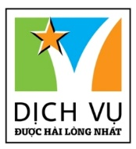
 | Văn phòng Hồ Chí Minh  ĐC: Lầu 8, Tòa Nhà 57-59 Hồ Tùng Mậu, Q.1  ĐT: 19002258/ 0982 982 395  Email: hcm@saigontours.asia  Website: www.saigontours.asia | Văn phòng Hà Nội: ĐC: Tầng 6, 12 Khuất Duy Tiến, P. Thanh Xuân Trung, Q.Thanh Xuân  ĐT: 1900 2258  Email: hanoi@saigontours.asia  Website: www.saigontours.asia

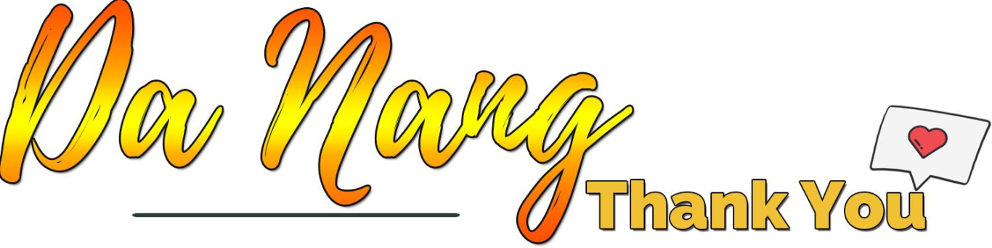
“HÀNH TRÌNH DI SẢN” ghép đoàn năm 2022
ĐÀ NẴNG – BÀ NÀ - HỘI AN - HUẾ - ĐỘNG PHONG NHA/THIÊN ĐƯỜNG
(5ngày/4đêm, khởi hành vào thứ Tư và Bảy hằng tuần)
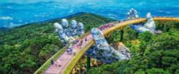
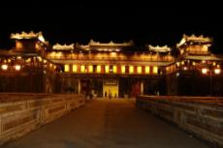
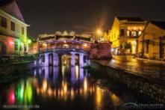

Ngày 01: ĐÀ NẴNG – SƠN TRÀ – BIỂN MỸ KHÊ ( Ăn trưa, tối)
- Sáng: HDV đón quý khách tại sân bay Tân Sơn Nhất, làm thủ tục check in cho quý khách đáp chuyến bay đi Đà Nẵng.
Trưa: Tới sân bay Đà Nẵng, Xe và HDV đón quý khách và đưa đi ăn trưa với đặc sản nổi tiếng Đà Nẵng “Bánh tráng thịt heo 2 đầu da & Mỳ Quảng”. Nhận phòng K/sạn nghỉ ngơi.
- Chiều: Khởi hành đi Bán Đảo Sơn Trà (Monkey Mountain): quay một vòng quanh Bán Đảo để thưởng ngoạn toàn cảnh phố biển Đà Nẵng trên cao, viếng Linh Ứng Tự - nơi có tượng Phật Bà 65m cao nhất Việt Nam và tắm biển Mỹ Khê.
- Tối: Ăn tối nhà hàng. Quý khách được tận hưởng không gian đậm đà bản sắc văn hóa miền Trung qua Show “Hồn Việt” với đàn bầu, đàn đá, múa Chăm, vũ điệu Apsara, và không khí vui nhộn của ngày hội Làng quê. Ngoài ra, quý khách còn có dịp được thưởng thức trích đoạn “Nguyệt Cô Hóa Cáo” với diễn xuất đặc biệt xuất thần và ấn tượng của các nghệ sĩ của nhà Hát. Hoặc Quý khách ngồi thuyền sông Hàn (Chi phí tự túc) ngắm thành phố Đà Nẵng lung linh về đêm với hàng loạt cây Cầu nổi tiếng nhất và độc đáo nhất như Cầu Rồng, Cầu Quay Sông Hàn, Cầu Trần Thị Lý. Ngủ KS tại Đà Nẵng.

Ngày 02: ĐÀ NẴNG – BÀ NÀ - ĐÔ THỊ CỔ HỘI AN (Ăn sáng, trưa, tối)
- Sáng: Điểm tâm. Quý khách nghỉ ngơi tại KS hoặc tự do tắm biển Mỹ Khê. 09h30 khởi hành đi tham quan Làng Nghề Điêu Khắc Đá Non Nước,( tiếp tục khởi hành đến khu du lịch Bà Nà Ăn trưa Buffet tại Bà Nà )
- Chiều: Ngồi cáp treo dài nhất thế giới (gần 6.000m), tham quan vườn hoa, hầm rượu, chùa Linh Ứng, Thích Ca Phật Đài, đặc biệt là tham quan và chụp ảnh Cầu Vàng có kiến trúc độc nhất vô nhị với đôi bàn tay khổng lồ nâng đỡ Cầu Vàng tuyệt đẹp. Tiếp tục vào Hội An bách bộ tham quan và mua sắm Phố Cổ với: Chùa Cầu Nhật Bản, Bảo tàng văn hóa Sa Huỳnh, Nhà Cổ hàng trăm năm tuổi, Hội Quán Phước Kiến & Xưởng thủ công mỹ nghệ.
- Tối: Ăn tối nhà hàng tại Hội An. Về lại Đà Nẵng tự do dạo chơi về đêm. Ngủ KS tại Đà Nẵng

Ngày 03: ĐÀ NẴNG - HUẾ - ĐẠI NỘI - CHÙA THIÊN MỤ (Ăn sáng, trưa, tối)
- Sáng: Điểm tâm. Rời Đà Nẵng đi Cố Đô Huế,hành trình xuyên hầm đường bộ đèo Hải Vân đến Huế nhận phòng KS nghỉ ngơi.
- Trưa: Ăn trưa nhà hàng tại Huế
- Chiều:Tham quan Đại Nội (Hoàng Cung của 13 vị vua triều Nguyễn, triều đại phong kiến cuối cùng của Việt Nam: Ngọ Môn, Điện Thái Hoà, Tử Cấm Thành, Thế Miếu, Hiển Lâm Các, Cửu Đỉnh) và Chùa Thiên Mụ cổ kính, xây dựng từ những năm đầu của thế kỉ XVII
- Tối: Ăn tối nhà hàng. Quý khách thưởng ngoạn Ca Huế sông Hương và thả hoa đăng cầu may mắn, mạnh khỏe, hạnh phúc (Chi phí tự túc). Ngủ KS tại Huế.

Ngày 04: HUẾ - ĐỘNG PHONG NHA (HOẶC THIÊN ĐƯỜNG) - HUẾ (Ăn sáng, trưa, tối)
- Sáng: Điểm tâm. Khởi hành đi Quảng Bình, ghé thăm Thánh Địa La Vang.
- Trưa: Ăn trưa nhà hàng tại Phong Nha.
- Chiều: Quý khách tiếp tục tham quan Động Phong Nha (Hoặc có thể chọn Động Thiên Đường), khám phá vẻ đẹp được ví là Đệ Nhất Kỳ Quan Động với Hang Khô rộng và đẹp nhất, sau đó ngồi thuyền trên Sông Son tham quan Hang động nước dài nhất. (Hoặc Quý khách có thể chọn tham quan Động Thiên Đường với lỗi dẫn bằng cầu gỗ uốn lượn dài 1km chiêm ngưỡng các Khối thạch nhũ tuyệt đẹp được ví là Hoàng Cung Trong Lòng Đất). Sau đó Quý khách khởi hành về lại Huế.
- Tối: Ăn tối nhà hàng tại Quảng Trị. Ngủ K/sạn tại Huế.

Ngày 05: LĂNG KHẢI ĐỊNH - Tiễn khách (Ăn sáng, trưa)
- Sáng: Điểm tâm. Tham quan Lăng Khải Định - với phòng cách kiến trúc tuyệt vời kết hợp giữa hai trường phái văn hóa Đông - Tây và tiếp tục tham quan Chùa Từ Hiếu - ngôi chùa độc nhất vô nhị với sự tích báo hiếu Mẹ gây xúc động lòng người.
- Trưa: Ăn trưa nhà hàng.
- Chiều: Tiễn khách Ga / Sân bay Huế lúc 13h00 (Trường hợp các chuyến bay Huế trễ thì quý khách có thể gửi hành lý tại KS và tự do đi chơi sau đó tự túc ra Ga hoặc Sân bay Huế). Khởi hành về Đà Nẵng mua sắm Đặc Sản Miền Trung. Tiễn khách sân bay (Thời gian chuyến bay từ 17h00 đến 24h00).
Chào thân ái. Kết thúc chương trình.

DỊCH VỤ | GIÁ TOUR | VÉ MÁY BAY | GIÁ TRỌN GÓI, TỪ
3 SAO | 3.690.000 | 2.800.000 | 6.490.000
4 SAO | 3.800.000 | 2.800.000 | 6.600.000

* TÊN KHÁCH SẠN 3 SAO, 4 SAO HOẶC TƯƠNG ĐƯƠNG:
Địa phương | Khách sạn 3 sao | Khách sạn 4 sao
Đà Nẵng  (Gần Biển) | Ocean Haven, Pandora, Bantique, Hoàng Đại 2 hoặc các KS tương đương. | Danaciti, Seven Sea, Mương Thanh Grand, Như Minh Plaza, Grand Sea, Havin Boutique…
Huế | Duy Tân, Rosaleen, Thanh Lịch hoặc các KS tương đương. | Thanh Lịch, Mondial, Midtown, Century, Hương Giang…

* PHỤC VỤ ĐOÀN:
- Xe vận chuyển tốt đời mới đón - tiễn và phục vụ theo chương trình. (16, 29, 35, 45 chỗ tùy theo số lượng khách của mỗi tour)
- Vé máy bay khứ hồi, vé trên check tại thời điểm hiện tại, giá có thể lên xuống theo thời giá.
- Ngủ 2 khách/phòng khách sạn tiện nghi 3 sao, 4 sao theo lựa chọn dịch vụ tiện nghi :hệ thống máy nước nóng lạnh, ĐT, phòng tắm riêng, phòng 2-3 người, trường hợp đi 1 người sẽ tính phụ thu phòng đơn.
- Ăn các bữa theo tour: 04 bữa sáng buffet + 01 bữa Option Buffet Bà Nà (Nếu quý khách không đăng ký đi Bà Nà thì tự túc chi phí ăn trưa) + 04 bữa trưa + 04 bữa tối tiêu chuẩn 120,000 VNĐ/suất
- Vé tham quan + thuyền Phong Nha (Hoặc Quý khách có thể chọn tham quan Động Thiên Đường mà không tốn thêm chi phí)
- Vé tham quan các điểm theo chương trình.
- Miễn phí xem Show diễn “Hồn Việt”, đây là chương trình được tài trợ nên có thể ngừng thực hiện đột xuất vì lý do bất khả kháng mà không được báo trước.
- Hướng dẫn viên tiếng Việt phục vụ tận tình.
- Phục vụ 02nước0.5l/khách /ngày.
- Bảo hiểm du lịch.

Giá tour trẻ em
Trẻ em 1 - 4 tuổi: | 0 | Miễn phí. Ăn và ngủ chung với bố mẹ. Phát sinh chi phí bố mẹ tự thanh toán.
Trẻ em 5 - 9 tuổi | 50% | Ăn suất riêng 50% và ngủ chung với bố mẹ. Vé cáp treo Bà Nà thanh toán theo quy định chiều cao của Sun Group.
Trẻ em từ 10 tuổi trở lên | 100% | Tiêu chuẩn như người lớn.
Vé máy bay trẻ em |  | Tính theo quy định của từng hãng hàng không.

* KHÔNG BAO GỒM:
- Chi phí cá nhân, thức uống tự gọi trong các bữa ăn,..
- Vé Thuyền Sông Hàn: 100.000đ/vé (Bao gồm vé lên thuyền + 1 đơn vị nước uống + trái cây)
- Thuế VAT
- Cáp treo bà nà + buffet trưa bà nà. 1.050.000vnđ

* Ghi chú:
- Cung cấp danh sách đoàn gồm đầy đủ các chi tiết về: Họ tên, giới tính, quốc tịch, số điện thoại liên lạc của khách, ký hiệu Chuyến bay, Tàu ngày đi và về để chuẩn bị hồ sơ đoàn tham quan.

